Организация и обеспечение отдыха и оздоровления детей лиц, участвующих (участвовавших) в СВО
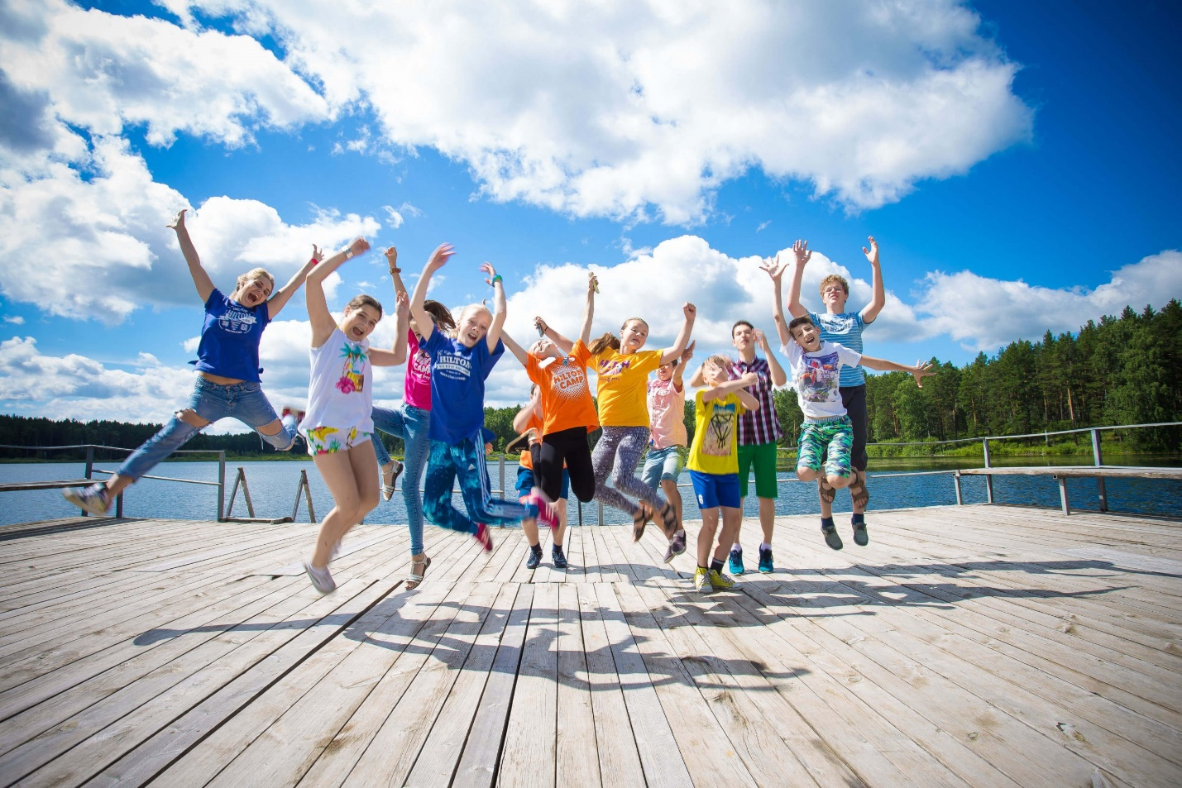
Кто имеет право:
К участникам СВО относятся граждане РФ:
• призванные на военную службу по мобилизации;
• проходящие военную службу по контракту;
• заключившие контракт о добровольном содействии в выполнении задач в ходе СВО;
• имеющие статус военнослужащего пограничных войск на участках, примыкающих к районам проведения СВО.

Путёвка на ребёнка предоставляется пострадавшему либо участнику СВО либо его супруге (супругу), проживающим на территории Боханского района, приобретение которой осуществляется полностью за счёт средств областного бюджета.
Необходимые документы для подачи заявления:
• паспорт гражданина РФ;
• свидетельство о заключении брака (в случае обращения супруги (супруга) пострадавшего, участника СВО);
• решение суда об установлении факта постоянного или преимущественного проживания на территории Боханского района (в случае отсутствия у заявителя в паспорте отметки о регистрации);
• справка с места прохождения военной службы/
• справка военно-врачебной комиссии о получении ранения (контузии, травмы, увечья) при выполнении задач в ходе СВО, либо ее копия, заверенная нотариусом (в случае обращения пострадавшего или его супруги/супруга);
• свидетельство о рождении ребёнка и паспорт ребёнка (в случае достижения им 14-летнего возраста);
• справка из медицинской организации об отсутствии у ребёнка мед. противопоказаний к оздоровлению (для лагеря) или справка по форме 0.70у (для санатория)
Обеспечение ребёнка путёвкой осуществляется в порядке очерёдности исходя из даты и номера регистрации заявления и документов.
Организация и обеспечение отдыха и оздоровления детей погибших участников СВО осуществляются в первоочередном порядке.
Обращаться в управление социальной защиты и социального обслуживания населения по Боханскому району по адресу:
п. Бохан, ул. Ленина, д.27., ул. Школьная, д.6
Часы приёма:
Понедельник – четверг с 09:00 до 17:00 (перерыв с 13:00 до 14:00)
Пятница с 09:00 до 13:00
Суббота, воскресенье- выходной.

